Casablanca, 09 de abril de 2025.

**Señor**

**Andrew Crozier Collins**

**Presente**

Junto con saludarle y, en relación a la presentación de su Solicitud de Acceso a la Información **MU030T00022308**, de fecha 06 de junio de 2024 y cuyo tenor literal es ***“CERTIFICADO DE INFORMACIONES PREVIAS VIGENTEPARA: LOTEO TUNQUEN ROL SII # 171-23 No. 5054- Rocas de Crozier”***, a través del Oficio N° 217 de fecha 17 de febrero de 2025 se informa que, de acuerdo a nuestra Ordenanza de Derechos Municipales vigente, la información requerida tiene un costo de reproducción.

De acuerdo a lo anterior, 1) transcurrido el plazo establecido para el pago de los costos de reproducción y, 2) al no presentar los comprobantes respectivos y con motivo de cerrar el expediente respectivo, le informo que la Solicitud de Acceso a la Información MU030T0002308, en cuanto al tenor solicitado ha sido desistida por esta Unidad.

Sin otro particular, me despido cordialmente.

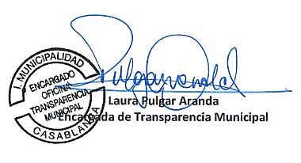

**Distribución:**

* Sra. Andrew Crozier Collins.
* Archivo Unidad de Transparencia.

LPA/lpa